ЛГСК-8.01 |  | Спортивный комплекс «Квест»
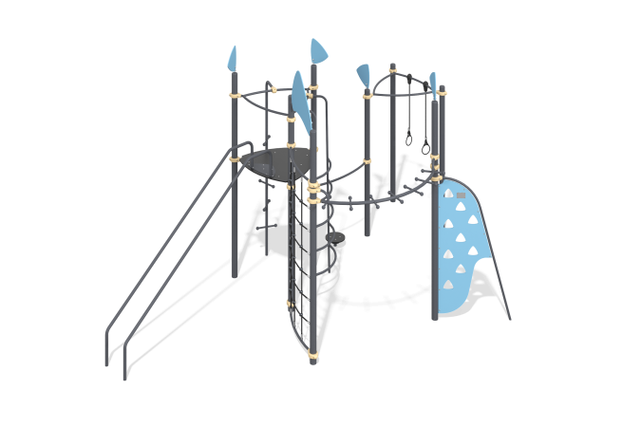

Размеры, мм: | 3844x6076x3549 | Вес, кг: | 364.56
Характеристики материалов
Предназначен для развития всех групп мышц, выполнения функциональных тренировок.
Материалы: Фанера 18 мм - поверхность платформы, твистера; Сталь конструкционная -труба 89х4 (Стойки), Ду20х2,5 (лестница, подъем, рукоход, перемычка опоры), Ду25х2,8 (лестница, каркас платформы, поручень, платформа с кольцами, перекладины канатной лестницы), Ду32х2,8 (подъем, спуск рельсовый, рукоход, опора), Уголок 45*45*4 (закладная твистера), Лист 2/3/4/5/6 - крепежные элементы в виде кронштейнов, уголков, фланцев, соединительных пластин. Фанера общего назначения (толщина 15/18 мм), арка, флажки, подъем альпиниста; армированный канат ЕК ф16мм - вертикальная сетка для лазания.
Комплектация: Закладные -5 шт.(стоек) и 1шт. закладная спуска рельсового; стойки (опорные столбы) - 5 шт. высоких, 3шт. средних; платформы: 3шт., 2шт. - состоящие только из треугольного каркаса, одна из которых с гимнастическими кольцами и одна с фанерной поверхностью; подъем со спирально расположенными ступенями; лестница металлическая; спуск рельсовый; рукоход; подъем альпиниста; твистер; сетка канатная вертикальная - 1шт.; паспорт изделия (включая схемы сборки) - 1шт.
Брус стоевой Стойки труба 89х4; покрытие краска порошковая наружная (полиэфирная). Стойка закрыта металлическим колпаком.
Платформы башен: Платформы - Фанера 18 мм, влагостойкая, с антискользящим ламинированным слоем ; каркас платформы - металлический труба Ду25х2,8 . Платформы треугольного профиля. 3шт., 2шт. - состоящие только из треугольного каркаса, одна из которых с гимнастическими кольцами и одна с фанерной поверхностью;
Покрытие элементов: Полимерное покрытие металла; двухслойное покрытие фанеры - грунтовка, акриловая краска (фанера - покрытие торцов и пазов). На игровых панелях - нанесение шелкотрафаретной печати.
Оцинкованный метиз. Защитные колпачки М8 (Ф30 мм), М10-12 (Ф48 мм).

